INFORME DE
GESTIÓN DE PARTICIPACIÓN CIUDADANA

Unidad Administrativa
Especial de Servicios Públicos –UAESP

(Mes –año)

XXXXX
Directora General

XXXX
Jefe Oficina Asesora de Planeación

Subdirectores y jefes de Oficina

XXXXXX, Subdirector (a) de Servicios Funerarios y Alumbrado Público
XXXXXX, Subdirector (a) de Administrativa y Financiera
XXXXXX, Subdirector (a) de Asuntos Legales
XXXXXX, Subdirector (a) de Disposición Final
XXXXXX, Subdirector (a) de Aprovechamiento
XXXXXX, Subdirector (a) de Recolección, Barrido y Limpieza
XXXXXX, Jefe de Oficina Asesora de Comunicaciones
XXXXXXX, Jefe de Oficina TIC
XXXXXXX, Jefe de Oficina de Control Interno

Equipo de trabajo

Nombre, Dependencia

Contenido
1. INTRODUCCIÓN 4
2. OBJETIVO GENERAL 4
3. METODOLOGÍA 4
4. OBJETIVOS DE DESARROLLO SOSTENIBLE 4
5. ENFOQUE BASADO EN DERECHOS HUMANOS 4
6. ESPACIOS DE PARTICIPACIÓN CIUDADANA 4
7. PLANES DE GESTIÓN SOCIAL 4
8. ACTIVIDADES 4
9. RENDICIÓN DE CUENTAS 5
10. CONTROL SOCIAL 5
10.1. INSTANCIAS DE PARTICIPACIÓN CIUDADANA 5
10.2. JUNTAS ADMINISTRADORAS LOCALES – JAL 5
10.3. OBSERVATORIOS CIUDADANOS 5
10.4. ESPACIOS FORMALIZADOS DE LA UAESP 5
10.5. PACTOS CIUDADANOS 5
11. MECANISMOS DE PARTICIPACIÓN CIUDADANA 6
13. MESA TÉCNICA DE PARTICIPACIÓN CIUDADANA 6
14. INSTANCIAS DE PARTICIPACIÓN 7
15. MESAS INSTITUCIONALES UAESP 7
16. ÍNDICE INSTITUCIONAL DE PARTICIPACIÓN CIUDADANA IIPC 8
17. RECOMENDACIONES 8
18. RECURSOS 8
19. CONCLUSIONES 8
20. ANEXOS 8

INTRODUCCIÓN

Especifique el marco general o contexto del documento

OBJETIVO GENERAL

Establezca el objetivo global del informe el cual debe ser medible

METODOLOGÍA

Explicar la metodología utilizada y los documentos que soportan la información

OBJETIVOS DE DESARROLLO SOSTENIBLE

Mencione de los ODS identificados, sobre cuáles se trabajó durante la vigencia

ENFOQUE BASADO EN DERECHOS HUMANOS

Mencione las actividades realizadas de acuerdo a los enfoques poblacional y diferencial, territorial y ambiental, y, de género, defina la importancia que tiene para la entidad desarrollar sus actividades de participación ciudadana en el marco del respeto y garantía de los DD.HH.

ESPACIOS DE PARTICIPACIÓN CIUDADANA

Menciones qué espacios de participación ciudadana se llevaron a cabo en la vigencia e indique la gestión realizada

PLANES DE GESTIÓN SOCIAL

Cada una de las subdirecciones misionales debe presentar información sobre el Plan de Acción del Plan de Gestión Social de su subdirección.

Este debe incluir información cuantitativa y cualitativa, el registro fotográfico debe incluirse en la parte final de este documento (anexos)

ACTIVIDADES
- Mesas de trabajo o de concertación
- Recorridos ciudadanos
- Reuniones
- Estrategias de cultura ciudadana
- Ferias de servicios
- Las demás a las que seamos convocados
- Socializaciones
- Capacitaciones
- Sensibilizaciones

RENDICIÓN DE CUENTAS

Descripción sucinta de los resultados obtenidos en rendición de cuentas, cuántos espacios de diálogo se desarrollaron, con qué grupos de interés. La información específica y detallada se encuentra en el PCI-FM-12 Informe de la Estrategia de Rendición de Cuentas

CONTROL SOCIAL

Informe sobre las actividades llevadas a cabo en el marco de la Estrategia de Control Social y resultados obtenidos.

INSTANCIAS DE PARTICIPACIÓN CIUDADANA

Mencione en cuántas instancias participó la entidad, los resultados obtenidos y la gestión realizada.

JUNTAS ADMINISTRADORAS LOCALES – JAL

Informar en cuántas sesiones JAL participó durante el año la entidad y hacer una descripción tanto cualitativa como cuantitativa a fin de poder evidenciar la gestión de la entidad.

Para este punto es importante mostrar las siguientes gráficas como mínimo:

Número de sesiones durante la vigencia anterior y la que corresponde al informe
Número de sesiones a las que se asistió por cada una de las localidades
Temas sobre los cuales hubo más solicitudes de información con relación a cada una de las subdirecciones

OBSERVATORIOS CIUDADANOS

Informe los Observatorios Ciudadanos que se llevaron a cabo en la vigencia con los gobiernos locales y la Veeduría Distrital, los indicadores formulados, de acuerdo con la misionalidad de la Unidad y las metas Plan de Desarrollo 2020 – 2024.

ESPACIOS FORMALIZADOS DE LA UAESP
Mencione qué espacios formalizó la UAESP durante la vigencia y los resultados obtenidos en cada una de ellas

PACTOS CIUDADANOS

Informar cuántos pactos ciudadanos con el IDPAC firmó la entidad durante el año sobre el cual se realiza el informe, realizar una tabla que permita evidenciar la información.

Se presenta un ejemplo de la tabla:

FASE | NOMBRE DEL PACTO | LOCALIDAD
Firmado 2020 | Pacto por la convivencia y bienestar social en Campo verde | Bosa - Tintal
Firmado 2021 | Pacto Parque piloto Suba | Suba
En concertación | Pacto Canta Rana | San Cristóbal

MECANISMOS DE PARTICIPACIÓN CIUDADANA

Mencione cuáles fueron los mecanismos que utilizó la entidad para la vigencia y los resultados obtenidos

- SEGUIMIENTO AL PLAN DE ACCIÓN

Informe cuál fue el avance que se tuvo en el plan de acción, por cada una de las fases, si se cumplió con la ejecución planeada y el porcentaje de ejecución.

MESA TÉCNICA DE PARTICIPACIÓN CIUDADANA

La Mesa técnica de Participación Ciudadana se formalizó oficialmente en el año 2020 como la instancia a través de la cual la UAESP, concreta las acciones con relación a participación, gestión social y responsabilidad social.

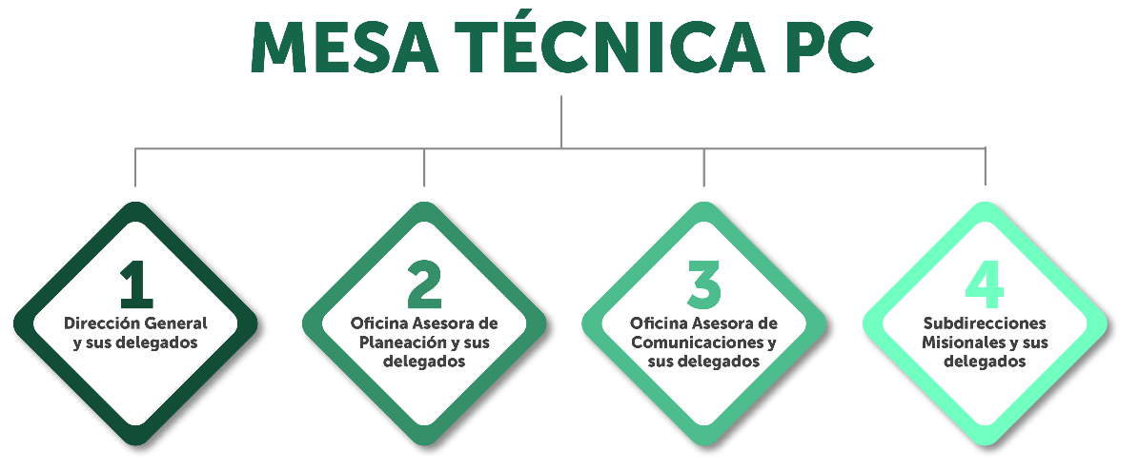
Gráfica 1. Mesa Técnica de Participación Ciudadana UAESP

Fuente: Tomado del documento Estrategia de Participación Ciudadana 2021-2023.

Hacer una descripción de cómo funciona la Mesa, dejar gráfica de funcionamiento de la Mesa.

Gráfica 2, Funciones Mesa Técnica de Participación Ciudadana.

Fuente: Tomado del documento Estrategia de Participación Ciudadana 2021-2023.

Colocar información con relación a la Agenda de la Mesa de Participación, descripción de lo que compone esa matriz y la importancia de la misma para los temas de Participación Ciudadana.

Se debe colocar el porcentaje de avance de la agenda de la Mesa Técnica, y colocar imagen de la agenda que evidencie tal información……

INSTANCIAS DE PARTICIPACIÓN

Informar el número de instancias y espacios de participación en los que participó la entidad, identificar cuáles y cuántas son propias…

Describir cuáles son y qué función se cumplió dentro de las que se consideren de mayo relevancia. Revisar matriz de instancias de participación, la cual deberá estar actualizada.

MESAS INSTITUCIONALES UAESP

Las Mesas institucionales entre la UAESP y el actor priorizado, surgieron como una iniciativa de la entidad y su interés por entablar una relación cercana y de confianza con sus grupos de interés, de modo tal que puedan participar de manera activa y directa con la Unidad a fin de trabajar de la mano y concertar temas que generan alto impacto en sus comunidades. Estas surgen de las actuaciones de oficio de la UAESP.

Nombrar cuántas mesas institucionales se han identificado y en qué estado se encuentran es decir si se formalizó a través de resolución, protocolo o indicar mecanismo utilizado, relacionarlo en una tabla, esta debe contener la siguiente información:

ESPACIO | DESCRIPCIÓN | TEMAS PRINCIPALES | STATUS

ÍNDICE INSTITUCIONAL DE PARTICIPACIÓN CIUDADANA IIPC

Información sobre la medición del Índice Institucional de Participación Ciudadana IIPC de la entidad, se debe describir el enfoque que tuvo el Índice, principales dimensiones abordadas, posición que ocupó la entidad y lecciones aprendidas

RECOMENDACIONES

Identificar y enumerar las recomendaciones que se tiene con base al informe realizado

RECURSOS

Informar con relación a la vigencia con qué recursos contó la entidad para ejecutar sus actividades de participación ciudadana y gestión social, como mínimo entregar información sobre:

- # contratistas
- # personas de planta
- Recursos económicos

Los ítems anteriores corresponden únicamente a la relación directa con los temas en mención

CONCLUSIONES

Identificar y enumerar entre 3 y 4 conclusiones del informe

ANEXOS

Enumerar los anexos

Únicamente en este espacio se debe colocar el registro fotográfico no dentro de la descripción del documento.

